Производные 5-(5-нитрофуран-2-ил)-1,2,4-оксадиазола как антибактериальные средства
Сысуев А.А., Комарова К.Ю., Виноградова Л.В.
Студент, 1 курс магистратуры
МИРЭА — Российский технологический университет,
Биотехнологический факультет, Москва, Россия
E-mail: 031200@mail.ru
Важность антибактериальных препаратов в современной медицине была и остается высокой, поскольку благодаря им достигнуты: снижение смертности, увеличение продолжительности жизни, химиотерапия бактериальных инфекций, хирургия и т.д. В то же время существует глобальная проблема антибиотикорезистентности к коммерчески доступным препаратам, что отмечает Всемирный экономический форум о глобальных рисках, как одну из важнейших угроз здоровью человека. [1]
Способность бактерий к множественной лекарственной устойчивости (МЛУ) заставляет все активнее находить новые эффективные препараты с наилучшими показателями минимальной ингибирующей концентрации (MIC), поскольку высокие концентрации могут вызывать выраженную токсичность.
Нами была изучена возможность создания соединений на основании фрагмента 5-(5-нитрофуран-2-ил)-1,2,4-оксадиазола реакцией 5-нитрофурановой кислоты и различных амидоксимов (схема 1). Было показано, что, путем варьирования окружения этого фрагмента, можно добиться значительного повышения антибактериальной активности и снижения токсичности.
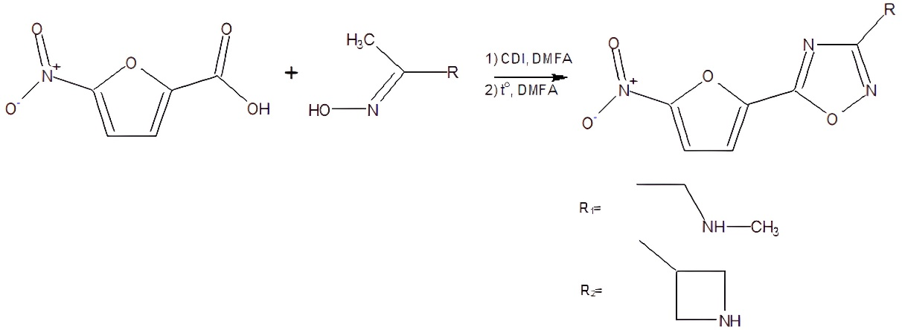
Схема 1. Общая схема реакции получения производных 5-(5-нитрофуран-2-ил)-1,2,4-оксадиазола

Было синтезировано 8 соединений, два из которых проявили антибактериальную активность по данным исследований в отношении бактерий ESKAPE (Enterococcus faecium, Staphylococcus aureus, Klebsiella pneumoniae, Acinetobacter baumannii, Pseudomonas aeruginosa, Enterobacter spp.).

Таблица 1. Минимальная ингибирующая концентрация (MIC, ≈мкг/мл), определенная для четырех соединений-лидеров.
Соединение | K. pneum.,  мкг/мл | A. baum.,  мкг/мл | P. aerug.,  мкг/мл | S. aureus.,  мкг/мл | E. coli.,  мкг/мл | E. faecium,  мкг/мл
1а | 1,75 | 0,8 | 7 | 0,8 | 3,5 | 7
1b | 0,5 | 4 | 4 | 4 | 0,5 | 4

Литература
- Chaudhary A.S. et al. Design, syntheses and evaluation of 4-oxo-5-cyano thiouracils as SecA inhibitors // Bioorganic Med. Chem. Elsevier Ltd, 2015. Vol. 23, № 1. P. 105–117.

